Государственное бюджетное профессиональное образовательное учреждение Новосибирской области «Чулымский межрайонный аграрный лицей»

Методическая разработка внеклассного мероприятия

Викторина

«Все о плодоовощеводе»

Подготовила:

Мастер п/о

первой квалификационной категории

Мыхова Т.Ф.

Чулым, 2018 г

Цель мероприятия:
- Создание условий для развития профессионального уровня обучающихся.
- Формирование положительной мотивации к приобретению профессиональных навыков.
- Формирование уважительного отношения к людям труда.
Оборудование: презентация, мультимедиа, раздаточный материал.
В нашем лицее уделяется большое внимание неделям специальных дисциплин. Недели профессионального мастерства проводятся ежегодно, они способствуют поднятию престижа профессии, усвоение обучающимися норм общения, развития навыков совместной работы, готовность к самоопределению во взрослой жизни.
До начала конкурса участникам было дано домашнее задание: представить каждого участника, эмблему, девиз, приготовить доказательство того, что выбранные вами профессии – самые лучшие.

Ход мероприятия
Мастер п/о. Добрый день, уважаемые студенты, добрый день уважаемые гости!
«Счастье – это быть с природой, видеть ее, говорить с ней»- писал Л.Н. Толстой.
Сегодня мы хотим предложить вашему вниманию викторину «Моя профессия – плодоовощевод», которая поможет вам поближе узнать и полюбить вашу профессию. Участники викторины – ребята групп 189,192,193,196. Они ещё только изучают азы своей профессии. А вот в жюри у нас сегодня – опытные педагоги, это те, кто уже на практике применяет знания, полученные в учебных заведениях. Итак, жюри:
(представляет членов жюри)
Викториной называется игра, заключающаяся в постановке вопросов и дачи на них правильных ответов. Выигрывает тот, кто дал наибольшее количество правильных ответов. Игра будет проходить по турам. Итак, мы начинаем и встречаем участников.
(Встречаем дружными аплодисментами)
Мастер п/о. Уважаемые участники, вам было дано подготовить домашнее задание: подготовить эмблему, девиз.
(По жребию выбирается команда, которая первой будет выступать).
Тур 1. «Приветствие»
1.Название и эмблема. Оценивается оригинальность и качество выполнения эмблемы, а также соответствие эмблемы названию. Максимальная оценка – 1 балл.
2.Девиз. Оценивается соответствие девиза названию, оригинальность и артистизм исполнения. Максимальная оценка 2 балла.
(Жюри представляет общую оценку за конкурс по трехбалльной шкале).
Тур 2. Разминка «Овощные загадки» (Приложение 1)
Участник, который первым правильно ответит на вопрос, приносит 2 балла команде.
Тур 3. «Блиц викторина» (Приложение 2)

Тур 4 «Кто больше?» (Приложение 3)
Мастер п/о предлагает игрокам составить из слова «Молотилка» как
можно больше слов.
Слово жюри. (Жюри представляет оценку за конкурс и общую)
Тур 5 «Объедини одним термином» (Приложение 4)
Участники должны слова, которые называет и показывает мастер п/о,
объединить общим термином.
Пример: Морковь, репа, редька, свёкла, редис. (Корнеплоды)
Тур 6 «Вставьте слово» (Приложение 5)
Мастер п/о. Предлагает игрокам вставить в текст пропущенные слова.
За каждое вставленное правильное слово команда получает 1 балл.
Слово жюри. (Жюри представляет оценку за конкурс и общую)
Тур7 «Собери овощ» (Приложение 6)
Каждой команде дается конверт с заданием. По команде преподавателя конверт вскрывается и собирается овощ, который разрезан на части.
Дается одна минута, чтобы собрать овощной пазл. За скорость команде дается дополнительный 1балл.
Тур 8 «Что это?» (Приложение 6)
Слово жюри. (Жюри представляет оценку за конкурс и общую)

Тур 9 «Черный ящик»
Мастер п/о выносит черный ящик. Задает вопрос командам. Участники за одну минуту должны отгадать, что внутри черного ящика.
Вопрос: В России этот овощ был известен с XVIII века, однако использовался лишь в качестве декоративного растения и ценился за красоту цветов и ярких плодов, напоминавших огромные ягоды, которые, кстати, считались ядовитыми. Только с XIX века этот овощ в России начали выращивать на огородах как полноценную овощную культуру, первые посадки этого овоща были сделаны в Крыму. (Томат)
Мастер п/о. Все конкурсы остались позади,
И победителей нам назовёт жюри.
А вы, друзья, наверное, давно уж догадались,
Что здесь команды дружные соревновались.
Итак, слово жюри. (Жюри подсчитывает общее количество баллов, набранных участниками викторины и объявляют победителей).
Мастер п/о. Вот настал момент прощанья,
Будет кратка наша речь,
Говорим мы: "До свиданья,
До счастливых, новых встреч!"

Награждение команд проводится на итоговой линейке, которая проводится в конце предметной недели по профессии.

Приложение 1.

1. Дышит, растет, а ходить не может. (Растение)
2. Сидит – зеленеет, летит – пожелтеет, упадёт – почернеет. (Лист)
3. Сидит Ермошка на одной ножке, на нём сто одёжек: не шиты, не кроены, а
весь в рубцах. (Капуста)
4. Маленький, горький, луку брат. (Чеснок)
5. Я красна – не девица, зелена – не дубрава, с хвостом – не мышь. (Свёкла,
Морковь)
6. Телятки гладки, привязаны к грядке. (Огурцы)
7. Около кола – золотая голова. (Тыква)
8. Что красно снаружи, бело внутри с зелёным хохолком на голове? (Редиска)

Приложение 2.

Вопросы:
  - Бывает и сладким, и горьким. Перец
  - Какой овощ три раза меняет имя? Лук- чернушка, лук- севок, лук- репка
  - Продукты подсолнуха и тыквы. Семечки
  - Какой овощ содержит большое количество витаминов роста? Морковь
  - Какой овощ называют вторым хлебом? Картофель
  - Какой овощ напоминает летающую (космическую) тарелку? Патиссон
  - Самая большая ягода. Арбуз
  - Из него делают кетчуп и томатную пасту. Помидор
  - Самая кислая ягода . Клюква
  - В саду бывает и красная, и черная, и белая. Смородина
  - Самый колючий ягодный куст. Крыжовник
  - Любимое лакомство медведей. Малина

Приложение 3
Каждое слово один балл

Молот  Лото  Ток  Лак  Кал  Ломтик  Ил | Кит  Кот  Толк  Кол  Ком  Моток  Лоток | Тик  Лик  Мат  Мак  Кила

Приложение 4.
Вопросы – задания (записаны на карточках):
1. Солнечный, технический, биологический (виды обогрева)
2. Теплицы, парники, утепленный грунт (защищенный грунт)
3. Лопата, грабли, вилы, борона (инвентарь)
4. Цветы, определенная влажность, температура воздуха, освещенность
(оранжерея)

Приложение 5.

Текст № 1
Защищенным (закрытым, утепленным) грунтом называют различные сооружения на земельных участках, в которых применением стеклянных или светопрозрачных пленочных покрытий создают оптимальные условия для выращивания растений, т. е. оптимальные температуру воздуха, влажность и освещенность.
Текст № 2
При выращивании этим методом, корни растения
получают минеральные вещества и находятся не в почве, а во влажно-воздушной, сильно аэрируемой водной, или твердой, но пористой, влаг о- и воздухоёмкой среде, способствующей дыханию корней, и требующей сравнительно частого (или постоянно-капельного) полива рабочим раствором минеральных солей, приготовленным по потребностям конкретного растения.

Приложение 6

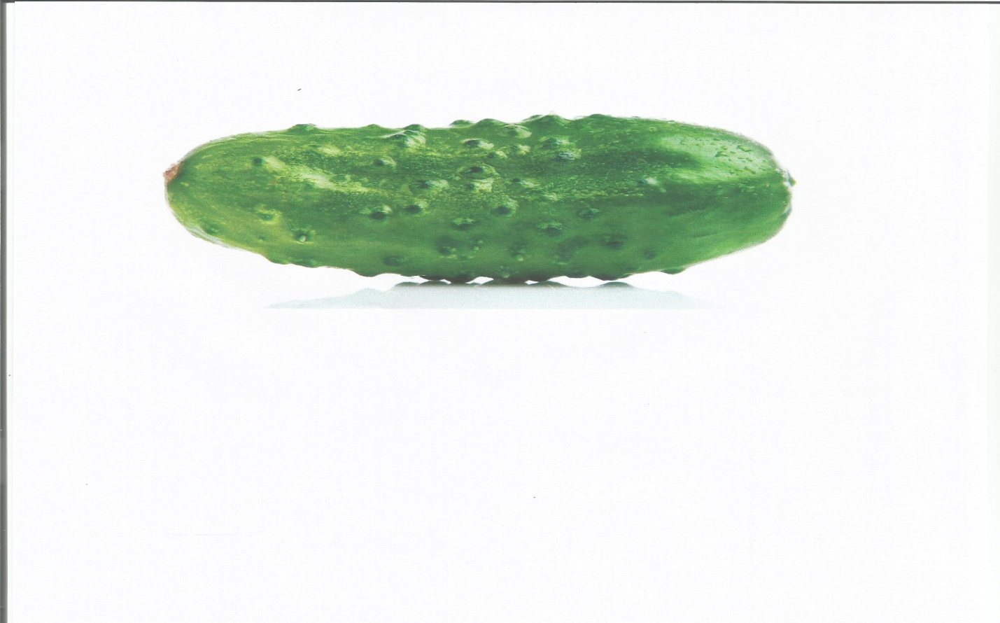

Приложение 7

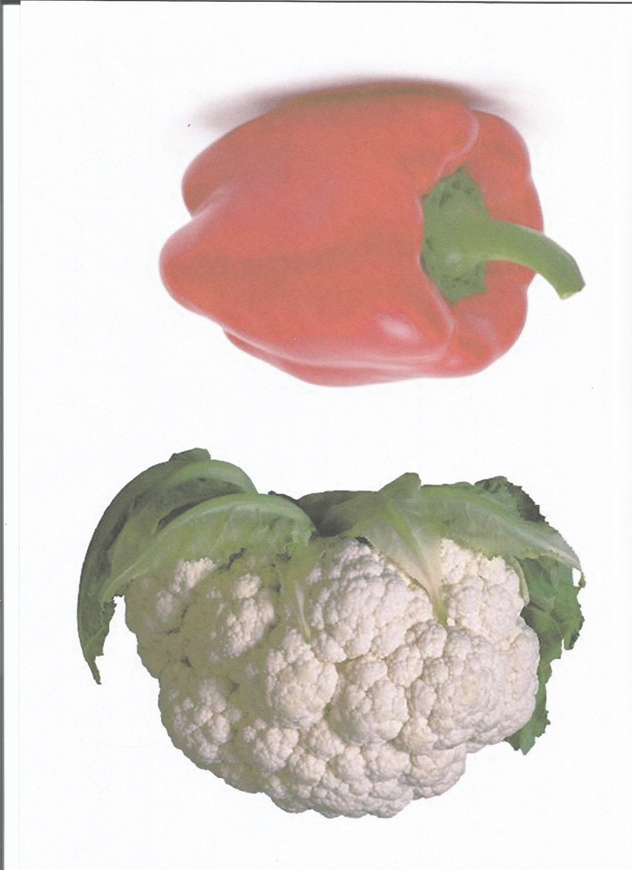

Приложение 8
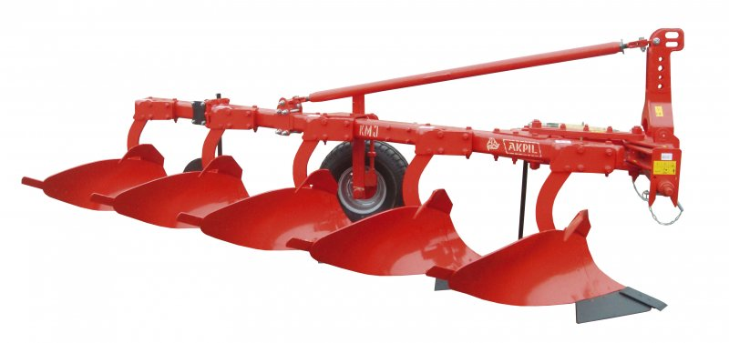1 | 2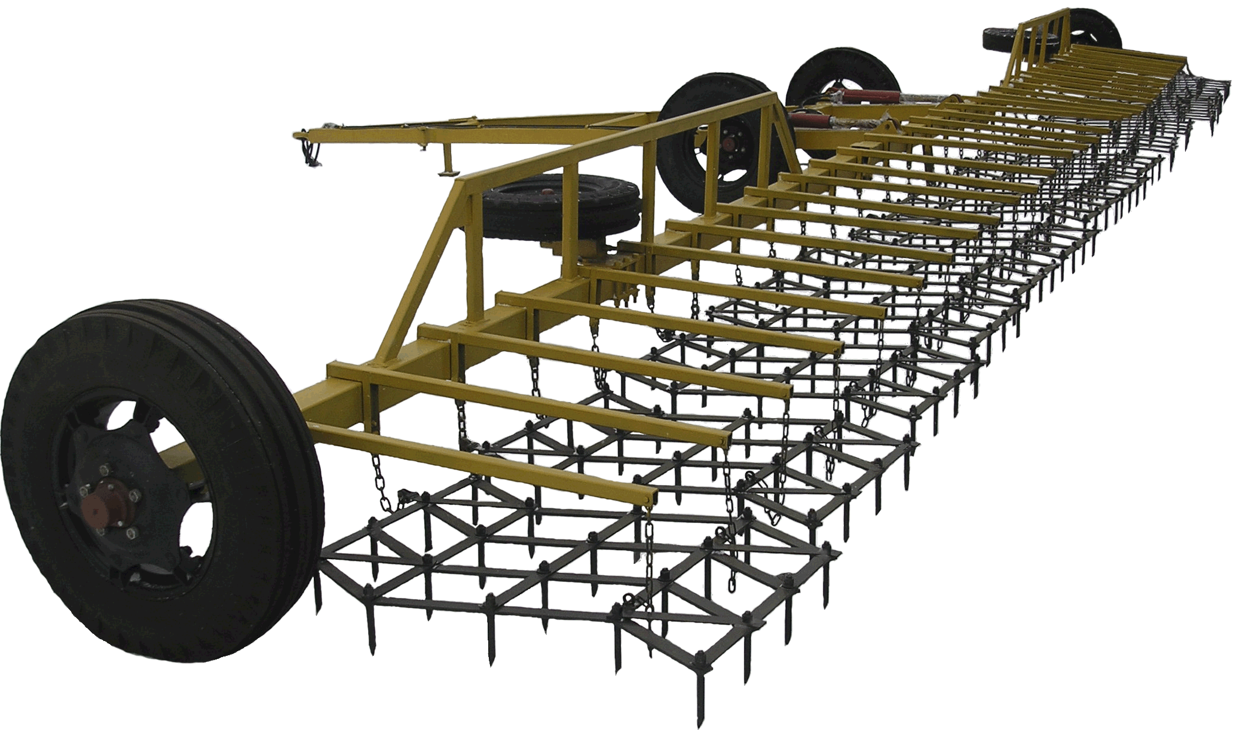 | 3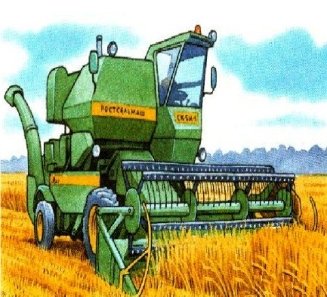
4 | 5 | 6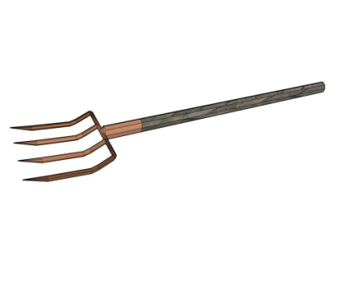
7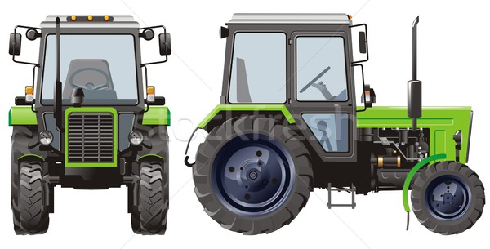 | 8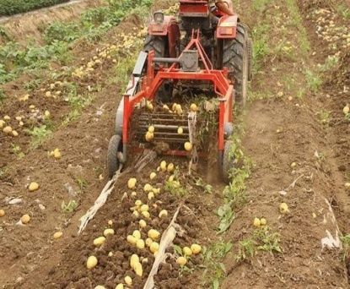 | 9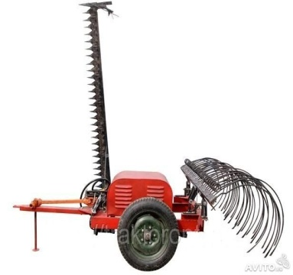
10 | 11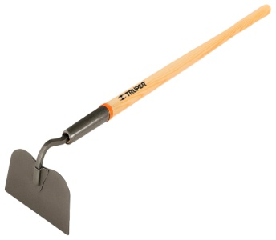 | 12